Nutzung der Nextcloud

Webzugang
Der Zugang zum Webinterface findet sich unter:
- https://nextcloud.datenkollektiv.net
Im Nextcloud-Webclient gibt es auch Hinweise und Links zur Benutzung. Dazu rechts oben auf den → Benutzernamen klicken und dann weiter zu → Hilfe
Mit Hilfe des Buttons "Show First Run Wizard again" erscheint ein Fenster mit Hinweisen zur Synchronisation und Links zu den Oncloud-Clients, die eine Web unabhängige Synchronisation der Dateien auf PC oder mobile Geräte ermöglichen.
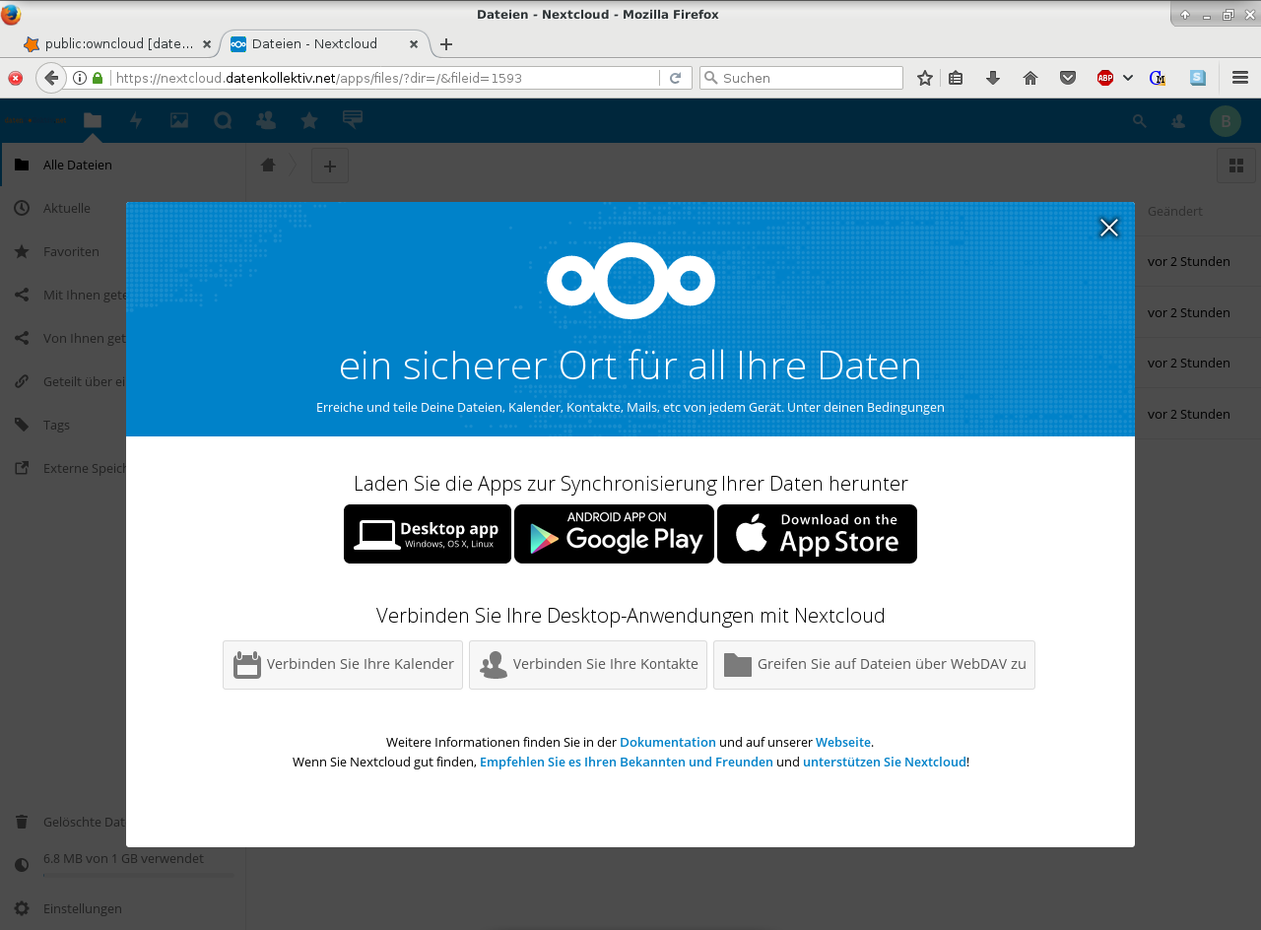

Ordnersynchronisation mit dem Nextcloud Client
Für fast alle Betriebssysteme (Desktop, Mobil) stehen eigenständige Programme zum Synchronisieren zur Verfügung. Herunterzuladen über:
- https://nextcloud.com/install/#install-clients
In diesem Wiki findet sich auch eine genauere Beschreibung zum Einrichten der Desktop- bzw. mobilen Nextcloud-Clients.

Nextcloud-Ordner per Webdav einbinden
Die Ordner der Nextcloud können auch als Webdav oder bei Windows: „Webordner“ eingebunden werden.
Die Adresse dafür lautet:
- https://nextcloud.datenkollektiv.net/remote.php/webdav/
Bei manchen Webdav-Programme muss auf die Protokollangabe https:// verzichtet werden. Z.B. kann dort ausgewählt werden „sicheres Webdav“ und dann sollte nur nextcloud.datenkollektiv.net/remote.php/webdav/ eingegeben werden.
Benutzername ist in allen Fällen die E-Mail-Adresse. Bei mehreren Adressen die primäre.
Es existieren zahlreiche Möglichkeiten, sogenannte Web-Dav Ordner einzubinden.

Unter Linux (Debian, Ubuntu, Linux-Mint u.a.)

Auf der Kommandozeile
Es gibt zwei Programme, mit denen das möglich ist:
- davfs2
- fusedav
Mit davfs2:
apt-get install davfs2
Dann im Terminal eine Verzeichnis zum einbinden erstellen und mounten:
mkdir nextcloud-webdav
mount -t davfs https://nextcloud.datenkollektiv.net/remote.php/webdav/ nextcloud-webdav/
Ohne weitere Optionen fragt davfs2 nach Benutzernamen und Passwort.
Mit Fusedav:
apt-get install fusedav
Dann im Terminal eine Verzeichnis zum einbinden erstellen und mounten:
mkdir nextcloud-webdav
fusedav -u https://nextcloud.datenkollektiv.net/remote.php/webdav/ nextcloud-webdav/
Ohne weitere Optionen fragt fusedav nach Benutzernamen und Passwort.

Unter Gnome / Mate mit dem Dateimanager Nautilus oder Caja
Mit Gnome oder Mate funktioniert die Webdav Einbindung innerhalb der Desktop-Oberfläche ganz einfach:
- Im Menü → Orte → Verbindung zu Server wählen
- Als Typ „Sicheres Webdav“ eingeben
- Bei Server: nextcloud.datenkollektiv.net/remote.php/webdav/
- Username=E-Mail-Adresse, Passwort sollte bekannt sein.
Leider funktioniert die Webdav-Einbindung bei Gnome/Mate nur mit nativen Gnome-Programmen. Der Webdav-Ordner ist nämlich nicht in das normale Dateisystem eingehängt sondern wird nur mit einem speziellen virtuellen Filesystem verfügbar gemacht. Z.B. Open/Libre-Office kann mit diesem nicht umgehen. Hier hilft nur: eine lokale Kopie ablegen und später wieder hochladen oder per Kommandozeile (s.o.) einbinden.
Links:
- http://wiki.ubuntuusers.de/WebDAV
- https://sysblogd.wordpress.com/2007/09/09/ubuntu-mounting-remote-filesystem-using-davfs2-fuse/

Passwort ändern
Das Passwort für die Nextcloud ist das zentrale Login-Passwort, das z.B. auch für den E-Mail-Account gilt. Es kann nicht innerhalb der Nextcloud geändert werden, sondern aktuell nur im Roundcube Webinterface.

